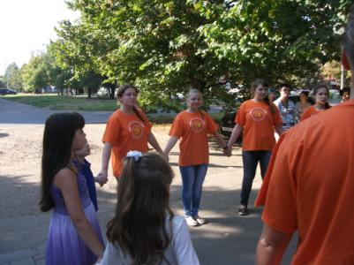
15 сентября 2012г. в Доме детского творчества «Созвездие» состоялся День открытых дверей.
Ребята из нашей гимназии приняли активное участие в празднике.
Пуляева Варвара, ученица 11 – а класса (кл. рук. Кравченко М.Ф.), занимается в группе вожатых. В этом учебном году она будет баллотироваться в лидеры гимназии!
Десюк Ирина (9-в, кл.рук.Киктенко Н.В.), Дорохин Саша и Дворникова Александра (4-в, кл. рук. Пшеничная Н.А.) под руководством Белой Ларисы Петровны показали кукольную инсценировку басни Крылова «Кот и повар»
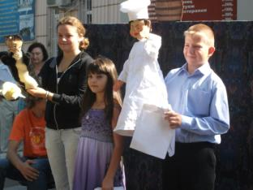
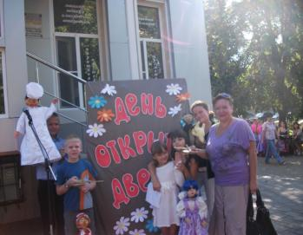

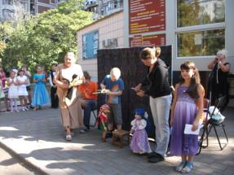
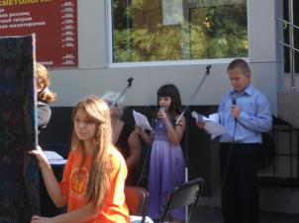

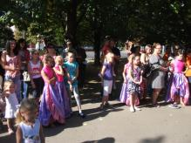

Отчет подготовила Пшеничная Н.А.

